ANEXO 19 (DISPOSICIONES COMPLEMENTARIAS A LAS BASES DE LOS JUEGOS FLORALES) A LA DIRECTIVA GENERAL DE LOS XXV JUEGOS DEPORTIVOS Y XX JUEGOS FLORALES 2015

- RESPONSABILIDADES
La Promoción "La Brea y Paiñas"-1969 organizará, conducirá y controlará la realización de los XX Juegos Florales 2015.

- ORGANIZACIÓN

Grl. Victor BUSTAMANTE REATEGUI 993 487 223 vibus@hotmail.com
Crl Manuel GOICOCHEA DIAZ 995 580 789 mgd@telefonica.net.pe
Crl. Raul BECERRA ROJAS 495 1126 raulplaya@yahoo.es
Crl. Miguel MEZA ROMERO 996 827 170

- JURADO CALIFICADOR

Universidad SAN MARTÍN DE PORRES (USMP)

- PARTICIPANTES

Todos los señores oficiales integrantes de las promociones participantes en los XX Juegos Florales, así como sus señoras esposas.

- DISPOSICIONES COMPLEMENTARIAS

  - Brindar a los miembros de la gran familia militar la oportunidad de representar a sus respectivas promociones, presentando trabajos originales e inéditos que expresen su sensibilidad artística.

- Los XX Juegos Florales 2015 constarán de las disciplinas artísticas siguientes:
- El cuento de las mil y una palabras
- Poesía
- Fotografía

- Los sobres pequeños de manila con los seudónimos que contienen la información que identifica a los autores de los trabajos presentados, permanecerán en un sobre grande cerrado y lacrado en custodia de la comisión organizadora de los Juegos Florales.

- CRONOGRAMA

- Presentación de los trabajos por los participantes a sus correspondientes delegados en el período comprendido entre el 18 de agosto y el 26 de setiembre de 2015.
- Presentación de los trabajos por los delegados de promoción a la comisión organizadora de los Juegos Florales 2015, los días 03 y 04 de octubre de 2015 en la cafetería de la Residencial del CMP- Sede Salaverry, entre las 0900 y 1200 hrs, indefectiblemente.
- Entrega de los trabajos a la Universidad San Martín de Porres para su evaluación y calificación, el 06 de octubre de 2015.
- La USMP determinará el 1er, 2do y 3er puesto de cada disciplina.

- La USMP entregará los trabajos evaluados y calificados, así como las actas correspondientes a la Comisión Organizadora de los JJFF en un plazo entre el 08 y 16 de octubre de 2015.
- La comisión organizadora de los JJFF procederá a la lectura de las actas que determinan el 1er, 2do y 3er puestos el día 20 de octubre de 2015 a las 1100 hrs. en la Sala de Acuerdos de la ACMP – Sede Salaverry, con la presencia de los delegados de las diferentes promociones participantes. Asimismo, se procederá a abrir los sobres que contienen los datos personales de los participantes ganadores. En el mismo acto se devolverán los trabajos no clasificados a sus respectivos delegados.
- Los delegados de las promociones, cuyos integrantes hubiesen obtenido el 1er, 2do o 3er puesto, entregarán a la comisión organizadora, el día 26 de octubre de 2015, un CD grabado del cuento, poesía y fotografía, para su posterior publicación en la página web de los JUDEINPRO.
- Del 29 de octubre hasta el 07 de noviembre de 2015 se expondrán los trabajos ganadores que hayan sido proporcionados grabados en un CD por los delegados de las promociones, en el hall principal de la ACMP-Sede Salaverry, así como en la página web de los JUDEINPRO.
- La entrega de premios se llevará a cabo en una ceremonia especial de clausura de los JJFF en la sede central de la ACMP, el 29 de octubre de 2015 a las 1700 hrs. Se distribuirán 03 medallas de oro, 03 de plata y 03 de bronce.

- Promociones participantes
La participación está abierta a todas las promociones sin límite de participantes en cada categoría; solo basta cumplir con el calendario de presentación de trabajos.
- Necesidad de medallas
- 03 medallas de oro, 03 de plata y 03 de bronce
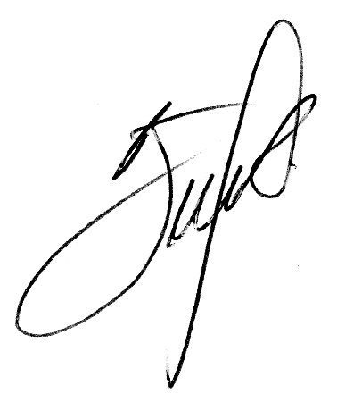
-------------------------------------------------------- --------------------------------------------
VICTOR BUSTAMANTE REATEGUI MANUEL GOYCOCHEA DIAZ
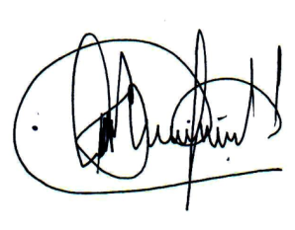
PRESIDENTE DELEGADO DE DEPORTES
Prom 1969 Prom 1969

---------------------------------------------------------
CARLOS BERTARELLI RODRIGUEZ
PRESIDENTE
COMISION ORGANIZADORA

